# Datum a čas

V této kapitole se pokusíme do naší třídy Zak přidat informaci o jeho datu narození. Tuto později mimo jiné využijeme k určení plnoletosti žáka. Situaci nebudeme řešit třemi celočíselnými proměnnými pro uložení dne, měsíce a roku. Budeme chytřejší a využijeme k tomu již vytvořenou třídu. Ta nám zároveň otevře další možnosti, jak s datem pracovat.

Předdefinovaných tříd využitelných pro ukládání data a času je v Javě vytvořeno mnoho a rovněž se jich mnoho používá. My budeme pracovat s balíčkem LocalDate. Je programátory prověřený a zároveň pro nás dobře použitelný.

## Postup implementace do našeho programu:

* Importujeme balíček pomocí klíčového slova import.  
  V Program.java navíc importujeme knihovnu, která nám umožní pracovat s výčtem měsíců v roce.
* Do naší třídy Zak přidáme položku datum_narozeni typu LocalDate.
* Položku přidáme i do všech přetížených konstruktorů kromě konstruktoru bezparametrického.
* 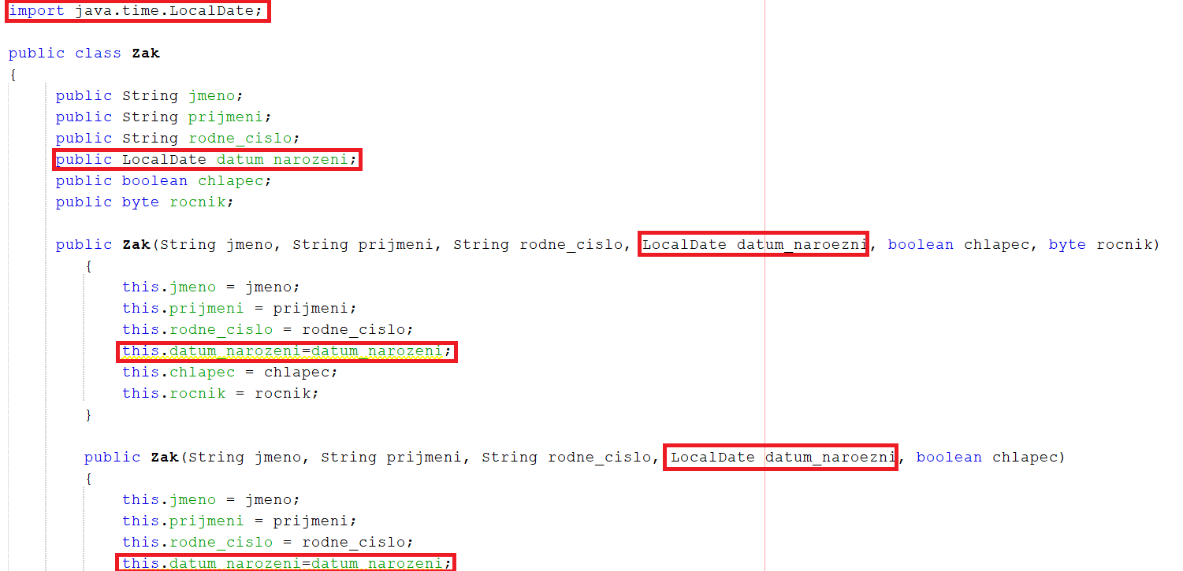

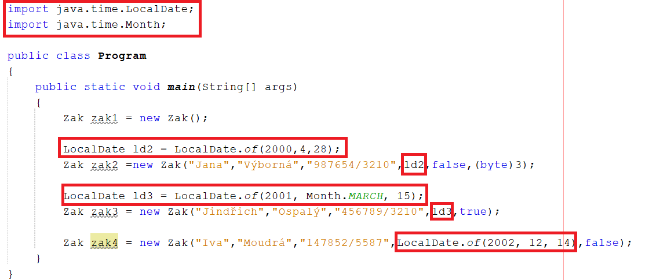Nyní stačí ve třídě Program volání konstruktorů upravit vložením informace o datu narození. Možností jak to udělat je více, zde uvádím pár z nich:

Z obrázku je patrné, že nová instance třídy LocalDate se netvoří pomocí klasického volání konstruktoru klíčovým slovem new, nýbrž voláním tovární metody of().

Pro zajímavost – pokud by Vaším zájmem bylo získat datum aktuální, dnešní, potom stačí napsat jednoduchý příkaz:

LocalDate datum_dnesni = LocalDate.now();

## Výpis data

K formátování výstupu data budeme používat statickou třídu DateTimeFormatter, z ní pak použijeme statickou metodu ofLocalizedDate pro převod data do lokální podoby.

Pozn. Vysvětlováním statiky se budeme zaobírat v některé z dalších kapitol. Prozatím nám postačí vědět, že statické třídy existují v programu pouze jednou, netvoří se z nich tedy instance pomocí konstruktoru.

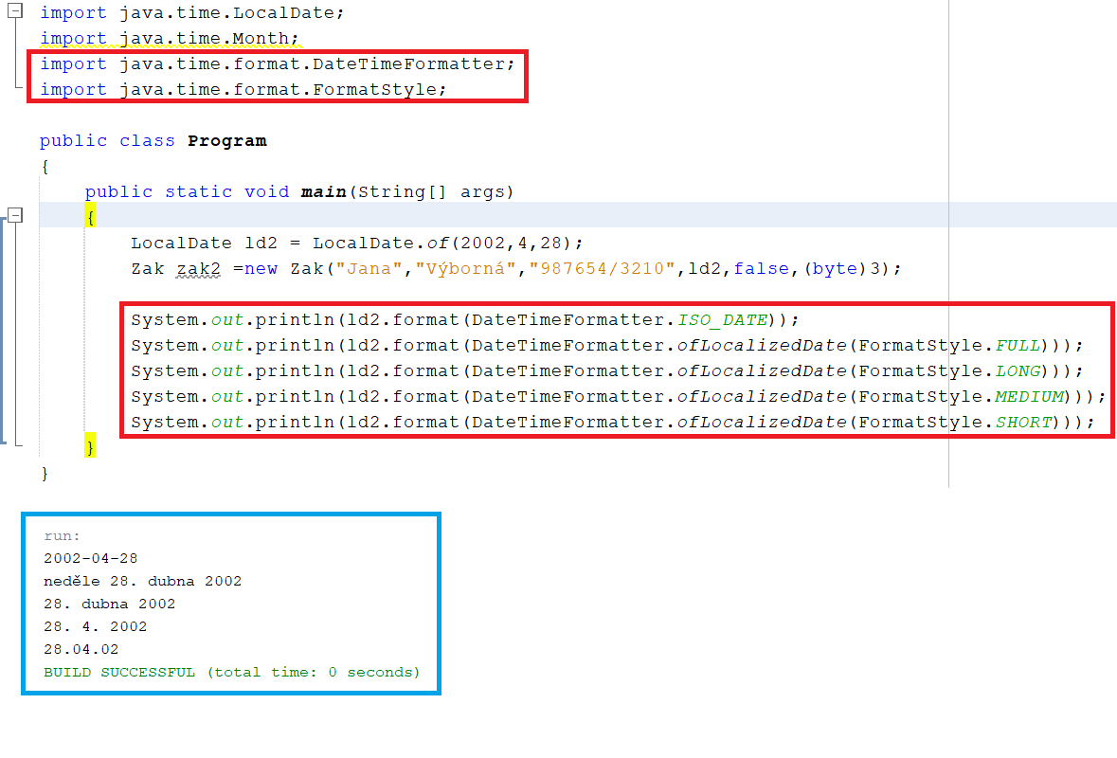Pomocí výčtového typu **FormatStyle** můžeme zvolit vzhled výpisu data, jaký nám vyhovuje nejvíce. Přikládám příklad kódu včetně samotného výpisu na consoli.

Pokud Vám vrtá hlavou, že v našem příkladu zaručeně nemusí korespondovat datum narození a pohlaví s rodným číslem, pak vězte, že k tomuto ověřování se dostaneme v jedné z příštích kapitol. Nejprve si musíme něco říci o tvorbě vlastních metod.